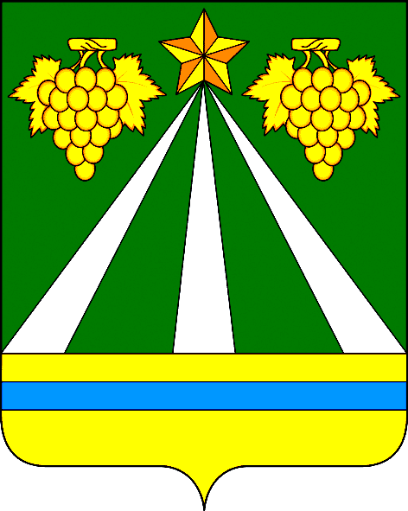

администрация пригородного сельского поселения крымского района
ПОСТАНОВЛЕНИЕ

от 24.03.2014 № 73
хутор Новоукраинский

О внесении изменений и дополнений в постановление администрации Пригородного сельского поселения Крымского района
от 16 июля 2012 года № 100 «О признании расположенных на территории Пригородного сельского поселения Крымского района жилых помещений непригодных для проживания в связи с чрезвычайной ситуацией, вызванной наводнением на территории муниципальных образований город-курорт Геленджик, город Новороссийск
и Крымский район в июле 2012 года»

В связи с принятием Крымским районным судом решений о признании жилых помещений непригодными для постоянного проживания, аварийными и подлежащими сносу, расположенных на территории Пригородного сельского поселения Крымского района, пострадавших от наводнения 6-7 июля 2012 года, руководствуясь Уставом Пригородного сельского поселения Крымского района, п о с т а н о в л я ю:
1. Внести изменения в приложение к постановлению администрации Пригородного сельского поселения Крымского района от 16 июля 2012 года № 100 «О признании расположенных на территории Пригородного сельского поселения Крымского района жилых помещений непригодных для проживания в связи с чрезвычайной ситуацией, вызванной наводнением на территории муниципальных образований город-курорт Геленджик, город Новороссийск и Крымский район в июле 2012 года», дополнив его пунктом 124 следующего содержания:
№ п/п | Наименование населенного пункта | Адрес |  |  | Документ | Дата документа
№ п/п | Наименование населенного пункта | наименование улицы | № дома |  | Документ | Дата документа
124 | х. Новоукраинский | пер. Железнодорожный | 22 |  | Решение суда  делу № 2-5538/2013 | от 18.12.2013
2. Постановление вступает в силу со дня его подписания.

Глава Пригородного сельского
поселения Крымского района В.В. Лазарев

